PHÒNG GIÁO DỤC VÀ ĐÀO TẠO QUẬN LONG BIÊN
TRƯỜNG MẦM NON PHÚC ĐỒNG

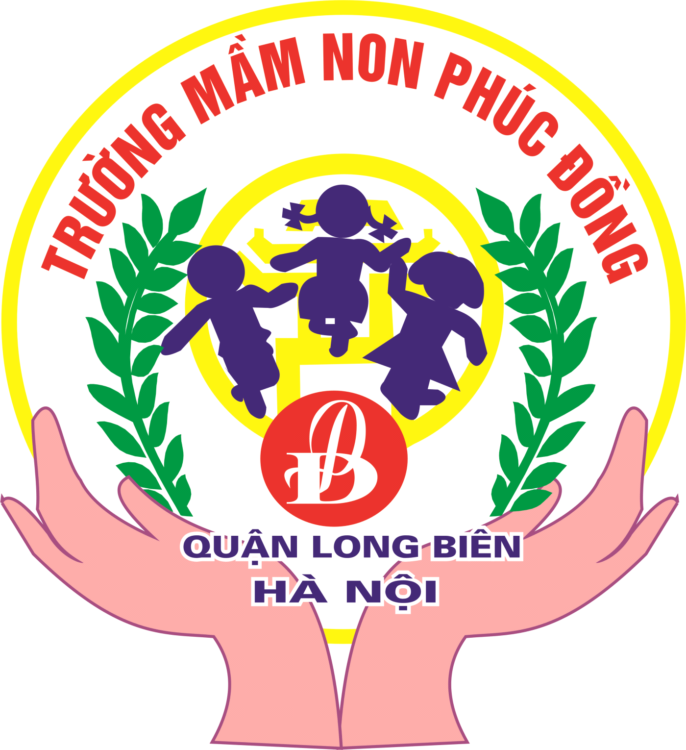

GIÁO ÁN
LÀM QUEN VỚI TOÁN

Đề tài: Dạy trẻ ghép đôi tương ứng 1-1
Đối tượng: Mẫu giáo bé (3-4 tuổi)
Lớp: MG Bé C3
Thời gian: 20 - 25 phút
Giáo viên: Nguyễn Hồng Nhi

Năm học 2016 – 2017

GIÁO ÁN
LÀM QUEN VỚI TOÁN

Đề tài: Dạy trẻ ghép đôi tương ứng 1-1
Đối tượng: Lớp MGB ( 3-4 tuổi)
Số lượng: 20- 24 trẻ.
Thời gian: 20 - 25 phút
Ngày thực hiện: 01/3/2017
Giáo viên: Nguyễn Hồng Nhi

I. MỤC ĐÍCH, YÊU CẦU
1. Kiến thức
- Trẻ biết cách xếp tương ứng 1-1
- Trẻ hiểu và biết cách diễn đạt mối quan hệ tương ứng 1-1 là việc ghép đôi mỗi đối tượng này với một đối tượng khác.
- Trẻ biết cách thực hiện một số thao tác trên bảng tương tác và chơi các trò chơi theo hướng dẫn của cô.
- Trẻ biết ý nghĩa ngày 8/3 là ngày Quốc tế phụ nữ và một số việc làm thể hiện tình cảm với những người phụ nữ (bà, mẹ, bạn gái, chị em gái) trong ngày 8/3
2. Kĩ năng
- Trẻ có kỹ năng nhận biết, xếp tạo các cặp tương ứng 1 -1 và diễn đạt được mối quan hệ tương ứng 1 -1 đó
- Rèn luyện kỹ năng làm việc nhóm, quan sát, ghi nhớ có chủ đích, phát triển tư duy logic và có kỹ năng thực hiện các thao tác trên bảng tương tác.
- Phát triển ngôn ngữ mạch lạc cho trẻ.
3. Thái độ
- Trẻ hứng thú, tích cực tham gia các hoạt động. phối hợp với bạn để làm việc nhóm trên tinh thần tôn trọng, nhường nhịn và hòa đồng
- Trẻ thích thú khi chơi ở bảng tương tác, có ý thức giữ gìn đồ dùng, đồ chơi
II. CHUẨN BỊ
1. Đồ dùng của cô
- Máy tính xách tay, bảng tương tác.
- Bài giảng điện tử tương ứng 1 -1. (Bài dạy và trò chơi trên bảng tương tác)
- Đàn nhạc có các bài hát phù hợp: Quà 8-3, em yêu cây xanh, quả,
- 4 giỏ hoa, 4 giỏ quả, 4 bàn tiệc có sẵn khăn trải bàn, bóng bay, giá đựng đồ chơi, que chỉ
2. Đồ dùng của trẻ
- Mỗi trẻ một hộp quà có 4 bó hoa, 4 lọ hoa, 4 hình bé gái
- Bát nhựa, thìa, cốc giấy, dĩa ăn, ống hút, bánh ga tô bằng xố màu mỗi loại 24 cái.
- 12 cái nơ cho bé trai, 12 bờm hoa cho bé gái
III. PHƯƠNG PHÁP, HÌNH THỨC TỔ CHỨC
Hoạt động của cô | HĐ của trẻ
1. Ổn định tổ chức  - Cô và trẻ hát " Quà 8-3"  - Các con vừa hát bài gì?  - Các con có biết ngày 8-3 là ngày gì không?  - Các con đã làm gì để chào mừng ngày hội của bà, của mẹ, của các chị em gái?  - Hôm nay cô sẽ tặng cho mỗi bạn một hộp quà, mời các con đi lấy hộ quà và về chỗ nhé!  2. Phương pháp, hình thức tổ chức  2.1. Dạy trẻ xếp tương ứng 1-1  * Nhận biết đối tượng sắp xếp  - Các con hãy mở hộp quà và nói cho cô biết trong hộp quà có những gì?  * Lần 1: Ghép tương ứng 1 bó hoa - 1 lọ hoa theo hướng dẫn của cô  - Bây giờ các con hãy xếp tất cả các lọ hoa ra trước mặt thành một hàng.  - Hãy cắm vào mỗi lọ hoa một bó hoa nào!  + Cô thực hiện cắm cho mỗi lọ hoa một bó hoa trước.  + Cho trẻ thực hiện:  Trẻ vừa làm vừa nói cách xếp: Mỗi bó hoa 1 lọ hoa  - Cô hỏi trẻ  + Các con đã xếp các bó hoa như thế nào?  + Có lọ hoa nào có 2 bó hoa không?  + Có bó hoa nào không có lọ để cắm không?  Cô đếm tương ứng các cặp bó hoa – lọ của cô (cô đếm to, rõ rang 1 – 2 lần cho trẻ nghe)  * Cô cho cả lớp, tổ, nhóm, cá nhân đếm tương ứng 1-1.  - Cô chính xác hóa: Cô cháu mình vừa ghép đôi mỗi bó hoa tương ứng với 1lọ hoa.  - Khái quát hóa: Khi ghép đôi mỗi đối tượng này với một đối tượng kia gọi là ghép đôi tương ứng 1 - 1 đấy.  + Cô cháu mình vừa làm gì nhỉ?  (Ghép đôi tương ứng 1 bó hoa với 1 lọ hoa)  * Lần 2 : Trẻ ghép 1 lọ hoa với 1 bạn gái  - Mỗi bạn gái muốn được tặng một lọ hoa, các con hãy tặng cho mỗi bạn gái một lọ hoa nào!  ( Cho trẻ xếp dưới mỗi lọ hoa một bạn gái, sau đó cô làm trên bảng tương tác)  + Các con vừa làm gì? Bạn nào có thể lên xếp giúp cô? (Gọi trẻ lên sử dụng bảng tương tác cùng cô)  + Có bạn gái nào chưa được tặng lọ hoa không?  + Có bạn gái nào được tặng hai lọ hoa không?  - Cô cho cả lớp, tổ, nhóm, cá nhân đếm tương ứng 1-1, nhấn mạnh vào mẫu câu: "Mỗi lọ hoa - một bạn gái"  - Các bạn gái muốn mang những lọ hoa này về, các con hãy giúp các bạn mang hoa về nào!  (Cô cho trẻ cất bạn gái và lọ hoa. Sau đó cất hộp đồ dùng để chơi trò chơi)  * Mở rộng: Với cách ghép đôi tương ứng 1 – 1, ta không chỉ ghép đôi một bó hoa với một lọ hoa, một lọ hoa với một bạn gái mà còn dùng để ghép đôi các đối tượng khác với nhau như: một bát ghép với một thìa, một cốc một ống hút, một dĩa một đĩa bánh…..  2.2. Luyện tập - củng cố  - Trò chơi 1: Món quà ý nghĩa  - Các bạn gái rất vui vì được tặng lọ hoa. Nhưng không chỉ các bạn gái mới được tặng hoa mà còn ai sẽ được tặng những món quà vào ngày 8-3 nữa?  - Với trò chơi “món quà ý nghĩa”, hôm nay, các con sẽ chia thành 2 đội và lần lượt từng đội sẽ thi chọn các món quà phù hợp và ý nghĩa để tặng cho các bà, các mẹ, các chị em gái nhé!  - Trên màn hình có hình ảnh các bà, các mẹ và các em bé gái. Phía dưới màn hình có rất nhiều các món quà khác nhau. Nhiệm vụ của các đội chơi là trong thời gian một bản nhạc, các con sẽ lần lượt cử 2 bạn một lượt lên chọn các món quà phù hợp và ý nghĩa tặng cho bà, mẹ hoặc em bé bằng cách kéo thả các món quà lên gần phía bà, mẹ, hoặc các em bé nhé.  + Luật chơi: các con lưu ý, mỗi lượt bạn lên chơi, chỉ được chọn một món quà để tặng cho một người rồi chạy về để bạn khác lên chọn quà tiếp nhé. Phần thi của mỗi đội sẽ kết thúc khi hết nhạc.  Sau đó, các bạn ở đội còn lại sẽ cùng kiểm tra kết quả với cô, các con lưu ý chỉ những món quà phù hợp cho người được tặng mới được tính điểm nhé. Cô chúc các đội chơi sẽ chiến thắng trong phần thi của mình.  - Cô tổ chức cho mỗi đội thi chơi một lượt, nhận xét kết quả sau mỗi lần chơi.  - Trò chơi 2: Tiệc chào mừng ngày 8-3  - Các con đã chọn được món quà ý nghĩa tặng bà, tặng mẹ, tặng các bạn gái. Bây giờ, các con sẽ chuẩn bị các bàn tiệc chào mừng ngày 8-3 nhé! Các con lưu ý hãy lấy một đồ dùng nọ tương ứng và phù hợp với đồ dùng kia. VD: một bát với một thìa, một cốc một ống hút, một dĩa một đĩa bánh  + Cách chơi: Mỗi trẻ đi lấy các cặp đồ dùng bày vào bàn tiệc như: bát- thìa, cốc- ống hút, , đĩa bánh- dĩa ăn, hoa- chậu hoa.  + Luật chơi: Chơi trong một bản nhạc, cô và trẻ cùng nhận xét sự ghép đôi trong bàn tiệc đó  3. Kết thúc  - Cô nhận xét chung, khen ngợi trẻ và chuyển hoạt động  - Khi bày bàn tiệc xong, mỗi bạn trai lấy một món quà tặng một bạn gái và cùng nhau khiêu vũ | - Hát theo nhạc và đàm thoại cùng cô.  - Trẻ trả lời  - Trẻ đi lấy hộp quà về chỗ ngồi  - Trẻ trả lời  -Trẻ xếp lọ hoa theo yêu cầu của cô  - Trẻ cắm tương ứng mỗi bó hoa vào một lọ hoa, trẻ vừa xếp vừa nói: mỗi bó hoa một lọ hoa  - Trẻ trả lời  - Trẻ đếm tương ứng 1-1, Trẻ nêu kết quả  - Trẻ trả lời  - Trẻ xếp bạn gái tương ứng với lọ hoa theo yêu cầu của cô  - Trẻ trả lời  - Trẻ cất dần đồ dùng  + Trẻ vừa cất vừa nói: “Một bạn gái – một lọ hoa”  - Trẻ nghe cô hướng dẫn cách chơi và luật chơi  - Trẻ chơi trò chơi  - Trẻ nghe cô hướng dẫn cách chơi và luật chơi  - Trẻ cùng bày bàn tiệc  - Bạn trai lấy quà tặng bạn gái và cùng nhau khiêu vũ

